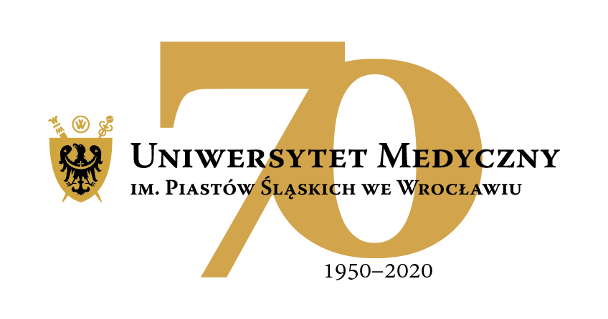
50-367 Wrocław, Wybrzeże L. Pasteura 1
Dział Zamówień Publicznych UMW
Ul. Marcinkowskiego 2-6, 50-368 Wrocław
fax 71 / 784-00-45
e-mail: edyta.szyjkowska@umed.wroc.pl

UMW/AZ/PN-59/20 Wrocław, 03.07.2020 r.

WYNIK dla części 10

NAZWA POSTĘPOWANIA
Dostawa sprzętu laboratoryjnego na potrzeby jednostek Uniwersytetu Medycznego we Wrocławiu.

Uniwersytet Medyczny we Wrocławiu dziękuje Wykonawcy za udział w ww. postępowaniu.

Zgodnie z art. 92 ustawy z dnia 29 stycznia 2004 r. Prawa zamówień publicznych (tekst jedn. –
Dz. U. z 2019 r., poz. 1843), zwanej dalej „Pzp”, zawiadamiamy o jego wyniku.

Część 10 Infuzyjna pompa strzykawkową z nakładką na 10 strzykawek na potrzeby Samodzielnej Pracowni Biofizyki Układu Nerwowego

Kryteriami oceny ofert były:
- Cena realizacji przedmiotu zamówienia – 60 %,
- Termin realizacji przedmiotu zamówienia – 20 %,
- Okres gwarancji - 20 %.

- Złożona oferta.
Ofertę złożył następujący Wykonawca, wymieniony w tabeli:

L.p. | Wykonawca, adres | Cena brutto przedmiotu zamówienia | Termin realizacji przedmiotu zamówienia | Okres gwarancji przedmiotu zamówienia | Łączna punktacja
 |  | punkty | punkty | punkty | punkty
1. | Science Products GmbH  Hofheimer Straße 63  D-65719 Hofheim  Deutschland/ Niemcy | 12 142,15 zł | 5-10 tygodni | 24 miesiące
 |  | 60,00 | 0,00 | 20,00 | 80,00

- Informacja o Wykonawcach, którzy zostali wykluczeni z postępowania.
Wykonawca, który złożył ofertę, nie został wykluczony z postępowania.

- Informacja o Wykonawcach, których oferty zostały odrzucone i o powodach odrzucenia oferty.
Treść złożonej oferty odpowiada treści SIWZ; oferta nie podlega odrzuceniu.

- Wybór najkorzystniejszej oferty.
Jako najkorzystniejszą wybrano ofertę Wykonawcy:

Science Products GmbH
Hofheimer Straße 63
D-65719 Hofheim
Deutschland/ Niemcy

Ww. Wykonawca jako jedyny złożył ofertę w postępowaniu. Wykonawca nie został wykluczony
z postępowania. Treść jego oferty odpowiada treści SIWZ, oferta nie podlega odrzuceniu.

Z upoważnienia Rektora UMW
p.o. Zastępcy Kanclerza ds. Zarządzania Administracją

mgr Patryk Hebrowski

Sporządziła:
Edyta Szyjkowska

